[金葡变大肠，全靠转一转？山东大学海洋学院和威海市立医院合作研究被指“旋转复制”](https://mp.weixin.qq.com/s?__biz=MzkyNzY3NzY3Nw==&mid=2247500742&idx=2&sn=260006c29f587c7d5bbdd9e7f58b94c8&chksm=c30e568c8a8dbe9599e3e27a33056e2cdad397f280117e1d13df885eb1d2db425e64a1530bf2&scene=126&sessionid=1743910035)

[学术深瞳](javascript:void(0);)2025-04-06 11:21:27广东

近日，《Carbohydrate Polymers》期刊题为**‘Injectable and photothermal antibacterial bacterial cellulose cryogel for rapid hemostasis and repair of irregular and deep skin wounds’可注射光热抗菌细菌纤维素气凝胶用于皮肤创面止血修复**（DOI:10.1016/j.carbpol.2023.121239）的研究受到评论人质疑。该论文由Shujun Cao , Kun Zhang , Qiujing Li , **Shukun Zhang**（通讯作者，病理科科主任） ,**Jingdi Chen**（通讯作者）共同完成，通讯作者Jingdi Chen单位为山东大学海洋学院，通讯作者Shukun Zhang单位为威海市立医院。

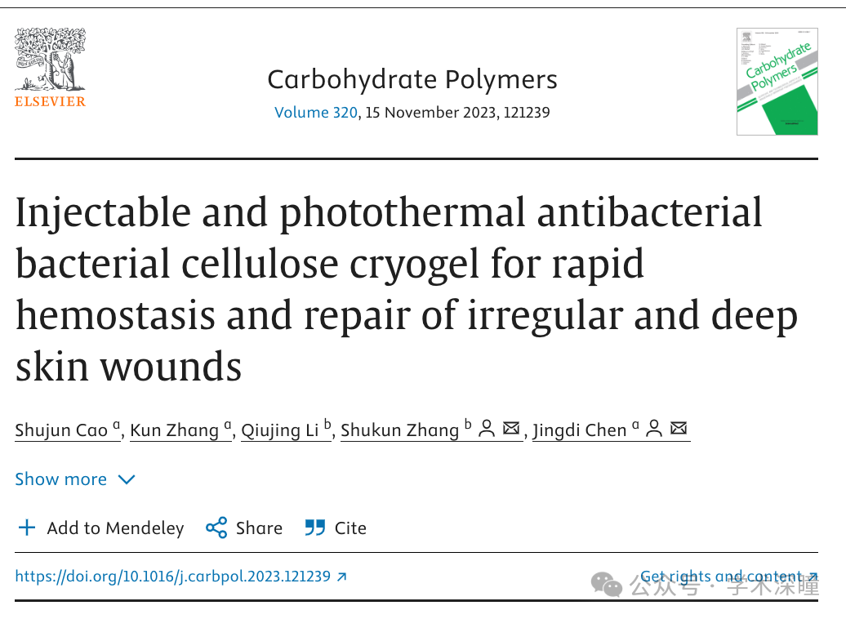

**2025年4月评论人Archasia belfragei指出：**

本文的图 5 似乎存在根本性错误：

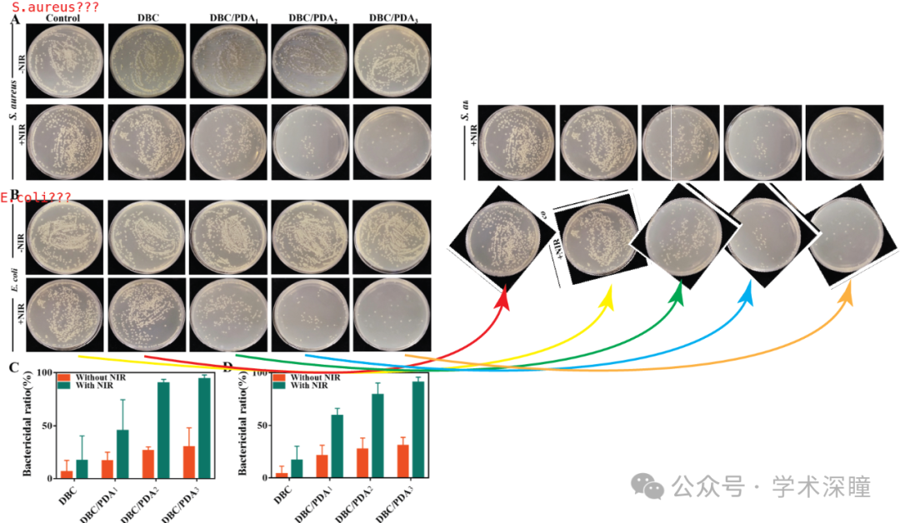

金黄色葡萄球菌或大肠杆菌培养皿都是错误的，因为它们只是彼此的旋转副本。

消息来源：

https://pubpeer.com/publications/C6E31F19FB33A4ED1F489D1F8BBBD7#0

如需论文查重，请联系QQ号3953278353



[#山东大学](https://mp.weixin.qq.com/mp/appmsgalbum?__biz=MzkyNzY3NzY3Nw==&action=getalbum&album_id=3598367188769472521#wechat_redirect)